Прямое обнаружение распада бозона Хиггcа на пару b-кварков
Женева, 28 августа, 2018.
Наблюдение, сделанное экспериментом CMS в ЦЕРН, представляет собой еще одну важную веху в изучении свойств бозона Хиггса и его взаимодействий с частицами в рамках Стандартной модели. Сегодня эта работа была направлена в журнал Physical Review Letters.
4 июля 2012 года два эксперимента на Большом адронном коллайдере ЦЕРН (LHC), ATLAS и CMS, независимо друг от друга сообщили об открытии бозона Хиггса. Этой новостью пестрели новостные заголовки по всему миру: это открытие, сделанное спустя полвека после того, как бозон Хиггса был предсказан теоретически, подтвердило существование элементарной частицы, являющейся последним недостающим звеном Стандартной модели. В то же время, открытие дало старт экспериментальной программе, нацеленной на определение свойств вновь открытой частицы. Доклад коллаборации CMS на сегодняшнем семинаре в ЦЕРН стал очередным этапом в этой программе - вслед за недавней публикацией [PRL 120 (2018) 231801], в которой было объявлено о первом наблюдении ассоциированного рождения бозона Хиггса одновременно с самыми тяжелыми частицами Стандартной модели, t-кварками.
Согласно Стандартной модели, бозон Хиггса способен взаимодействовать с фермионами с интенсивностью (константой) взаимодействия, пропорциональной их массе. Самым тяжелым фермионом, обладающим массой, меньшей половины массы бозона Хиггса, является b-кварк. Это означает, что бозон Хиггса может напрямую распадаться на пару пары b и анти-b кварков. Вероятность таких распадов зависит от квадрата константы связи. Именно этот распад был недавно обнаружен коллаборацией CMS, а также экспериментом ATLAS, который сегодня опубликовал аналогичные результаты.
Хотя прямой распад бозона Хиггса на b-кварки является наиболее частым из всех возможных распадов Хиггса, его наблюдение было сложной экспериментальной задачей. Это связано с наличием других доминирующих процессов Стандартной модели (называемых фоновыми), которые могут имитировать экспериментальный сигнал распада бозона Хиггса с образованием b и анти-b кварков. Поэтому было необходимо сосредоточиться на конкретных каналах, в которых бозон Хиггса образуется совместно с векторным бозоном (W или Z -бозоном, см. рисунок), что приводит к значительному снижению фона. Поскольку этот процесс довольно редкий, чтобы найти необходимый сигнал, пришлось отсеять огромное количество событий. К счастью, уникальные возможности LHC, обеспечившие большой объем экспериментальных данных в 2016 и 2017 годах, сделали это возможным.
“Изобретательность ученых CMS в разработке передовых инструментов анализа, включая методы машинного обучения, то, как они сумели объединить вышеупомянутый экспериментальный сигнал с другими чувствительными к хиггсовской физике процессами, а также впечатляющие возможности детектора и внушительный объем доступных экспериментальных данных, стало той совокупностью факторов, которая позволила нам достичь этого рубежа раньше, чем мы ожидали”, заявил руководитель коллаборации CMS Джоэл Батлер.
Ряд ведущих научных центров России, бывших советских республик и некоторых других стран-участниц ОИЯИ участвуют в проекте CMS изначально. Это содружество получило в 1994 году широко известное название RDMS – аббревиатура от Russia and Dubna Member States (Россия и страны- участницы Дубны). В состав RDMS входит 300 физиков и инженеров из 25 институтов и 7 государств. Основным вкладом RDMS в CMS стало создание подсистем детектора CMS, которые играют важную роль в физических исследованиях с участием фотонов, электронов, адронных струй и мюонов, которые важны в исследованиях, направленных на изучение свойств бозона Хиггса и обнаружения новой физики, в которых физики RDMS также принимают активное участие.
Наблюдение распада бозона Хиггса на пару b-кварков, в сочетании с более ранними измерениями констант связи бозона Хиггса с t-кварком и τ-лептоном, позволило, таким образом, изучить его взаимодействия со всеми тремя самыми тяжелыми известными фермионами. Это дало возможность сделать еще один важный шаг вперед в физической программе CMS, нацеленной на изучение характеристик бозона Хиггса и лучшего понимания его природы. И хотя интенсивность измеренных взаимодействий соответствует ожиданиям Стандартной модели, точность измерений по-прежнему оставляет пространство для вклада новой физики. Чтобы убедиться, позволяют ли данные по бозону Хиггса говорить о существовании физики за пределами Стандартной модели, необходимо увеличить точность измерений, что будет сделано в ближайшие годы, когда будет собрано значительно больше данных.

О CMS
Более подробную информацию можно найти на сайте CMS: http://cern.ch/cms или обращайтесь cms.outreach@cern.ch
CMS является одним из двух многоцелевых экспериментов на LHC, которые были созданы для поиска новой физики. Он предназначен для регистрации широкого спектра частиц и обнаружения явлений, возникающих в протон-протонных взаимодействиях и взаимодействиях тяжелых ионов на LHC. CMS поможет ответить на такие вопросы, как: "Из чего на самом деле состоит Вселенная и какие силы действуют в ее пределах?" и "Что дает всему массу?" Эксперимент изучает свойства известных частиц с беспрецедентной точностью, а также осуществляет поиск совершенно новых, не предсказанных явлений. Такие исследования не только улучшают наше понимание того, как функционирует Вселенная, но, в конечном итоге, могут вызвать технологический прорыв, который изменит наш мир, как это часто бывало в прошлом.
Концептуальный проект эксперимента CMS датируется 1992 годом. Строительство гигантского детектора (15 м диаметром, около 29 м в длину и весом 14000 тонн) потребовало 16 лет усилий от одной из крупнейших международных научных коллабораций, существовавших когда-либо: 3275 физиков (в том числе 1535 студентов) из 41-ой страны, а также 790 инженеров и техников, из 179 институтов и исследовательских лабораторий, расположенных по всему миру.

Ссылки
CMS Collaboration, “Observation of Higgs boson decay to bottom quarks”, CMS-PAS-HIG-18-016, CERN-EP-2018-22, arXiv:1808.08242, Submitted to PRL.
http://cms.cern/higgs-observed-decaying-b-quarks-submitted

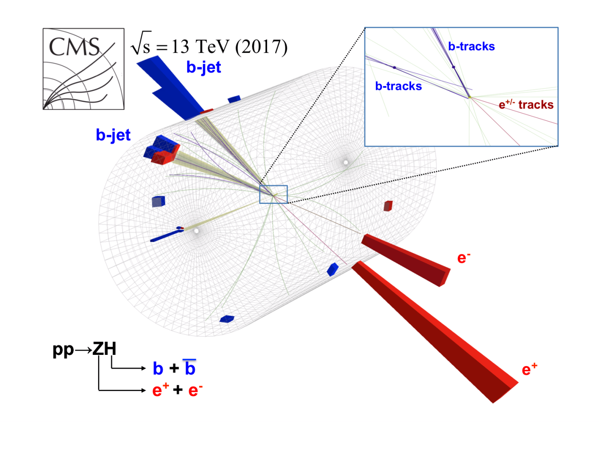
Рис. Cобытие-кандидат, демонстрирующее ассоциированное рождение бозона Хиггса и Z-бозона с последующим распадом бозона Хиггса на b-кварк и его античастицу.

